ČESKÁ ASTRONOMICKÁ SPOLEČNOST
sekretariát: Astronomický ústav AV ČR, v. v. i., Fričova 298, 251 65 Ondřejov
tel. 775 388 400, info@astro.cz


ASTRONOMICKÝ ÚSTAV AV ČR, v. v. i.

Fričova 298, 251 65 Ondřejov

Tiskové prohlášení České astronomické společnosti a Astronomického ústavu AV ČR, v. v. i. číslo 169 z 18. 5. 2012

K Mezinárodní kosmické stanici zamíří první soukromá loď

Snahy o zapojení soukromého sektoru v USA do kosmických letů jsou v posledních letech velmi moderním trendem a možná i novou hnací silou pokroku. Zvlášť poté, co v roce 2008 NASA podepsala kontrakty se dvěma firmami na zásobování Mezinárodní kosmické stanice (ISS) loděmi těchto firem po ukončení provozu raketoplánů. A v rámci této dohody budeme svědky historické události – startu první soukromé lodě Dragon k Mezinárodní vesmírné stanici. Ten je po několika odkladech stanoven na sobotu 19. května 2012 v 10:55 SELČ, jestli se nestane nic mimořádného.

V současné době je hlavní doménou světové kosmonautiky obrovská Mezinárodní vesmírná stanice (ISS), postavená na oběžné dráze ve výšce skoro 400 km pěti světovými mocnostmi. Na palubě této stanice pracuje několikrát do roka střídaná šestičlenná posádka kosmonautů z celého světa. Nejdůležitějším hráčem při stavbě i zásobování této stanice byly až do loňského vyřazení z provozu americké raketoplány. Od jejich vyřazení se o dopravu kosmonautů na stanici starají ruské lodě Sojuz a o zásobování bezpilotní lodě z Ruska, Japonska a také Evropy (třetí exemplář evropské lodě označované ATV je v současné době ukotven k Mezinárodní kosmické stanici).
Celkově na stanici ISS probíhají stovky experimentů zkoumající planetu Zemi (i přírodní katastrofy) i lidské tělo (vliv stavu beztíže na těla astronautů nebo například pozorování dělení rakovinných buněk v beztíži, což může přispět k nalezení léku na tuto chorobu). Výzkumy na palubě ISS také mohou vést k rozvoji důležitých technologií pro kolonizaci vesmíru. Součástí stanice je také evropská laboratoř Columbus. Evropská kosmická agentura (ESA) se na provozu stanice podílí více způsoby. Členem ESA je i Česká republika.
Ukončení letů raketoplánů v minulém roce pro stanici znamená výraznou ránu pod pás v oblasti zásobování. Aby ISS příliš nestrádala, aby napomohla pokroku a v neposlední řadě se alespoň částečně zbavila závislosti na Rusku v letech na stanici ISS, podepsala NASA v prosinci 2008 kontrakt se dvěma soukromými firmami z USA (SpaceX a Orbital Sciences Corporation) v celkové hodnotě 3,5 miliardy dolarů na dvacet bezpilotních zásobovacích misí k orbitální stanici. Šlo o začátek naprosto nové éry, kdy se kosmická agentura NASA nebude muset starat o žádné lodě ani nosné rakety, jen dodá náklad a zaplatí si za jeho dopravu. Do programu postupně přibyly další soukromé firmy, vyvíjející své kosmické lodě.

Kalifornská firma SpaceX a její ambiciózní ředitel Elon Musk již za sebou mají jednu úspěšnou misi - v prosinci 2010 první soukromá loď Dragon vzlétla na oběžnou dráhu, několikrát obletěla Zemi a poté zase bezpečně přistála. Naprostý úspěch tohoto letu vedl ke změně původních plánů a k rozhodnutí, že již druhý vypuštěný Dragon bude mít za úkol se připojit ke stanici ISS. Po řadě odkladů mise kvůli náročnosti příprav setkání s kosmickým komplexem bylo stanoveno datum startu první soukromé lodě ke kosmické stanici: sobota 19. května 2012 v 10:55 SELČ (08:55 GMT).

Dva dny po startu se má loď přiblížit ke stanici a provést sérii demonstračních manévrů a testů, na jejichž základě bude/nebude příští den připuštěna jen asi 10 metrů ke stanici. Pokud vše půjde dobře, bude zde zachycena robotickým manipulátorem stanice a připojena k jednomu z modulů komplexu. Během 9 dnů, kdy Dragon bude k ISS ukotven, posádka stanice (loď totiž bude bezpilotní) z lodi vyloží asi 520 kg nákladu a zásob a naloží do jejích útrob až 660 kg věcí pro návrat na Zemi (v tomto je Dragon jedinečný, všechny zásobovací lodě kromě ruského Sojuzu na konci mise zanikají v atmosféře). Na konec bude Dragon od stanice opět odpojen robotickou paží a vrátí se na Zemi, místem přistání je Tichý oceán.

Půjde o demonstrační let, takže úspěch není v žádném případě zaručen, samotné připojení ke stanici není vůbec zaručeno, rozhodnutí o něm padne až během mise. Pokud ale vše dobře dopadne, otevřou se SpaceX dveře k zahájení pravidelných zásobovacích misí lodi Dragon ke stanici ISS snad ještě tento rok. Firma také již pracuje za asistence některých bývalých amerických astronautů, kteří opustili NASA po ukončení letů raketoplánů, na pilotované verzi lodi Dragon, která by mohla vozit astronauty na stanici ISS snad od roku 2017. V té době by mohla být uvedena do provozu i nová loď Orion agentury NASA - nástupce raketoplánů pro lety na o běžnou dráhu i pro cesty do vzdálenějšího vesmíru.

Doporučené odkazy pro další informace:
www.astro.cz - tento web chystá zpravodajství z mise včetně online psaného přenosu startu v českém jazyce
www.SpaceX.com - web společnosti SpaceX, provozovatele lodi Dragon (anglicky)
www.twitter.com/spacex - aktuality na Twitter účtu SpaceX (anglicky)
www.nasa.gov/spacex - aktuality a informace o misi na webu NASA (anglicky)

Vít Straka
Astronautická sekce České astronomické společnosti
vitek.straka@seznam.cz
tel. 777 572 979

Česká astronomická společnost (ČAS) vydává od května 1998 tisková prohlášení o aktuálních astronomických událostech a událostech s astronomií souvisejících. Počínaje tiskovým prohlášením č. 67 ze dne 23.10.2004 jsou některá tisková prohlášení vydávána jako společná s Astronomickým ústavem Akademie věd ČR, v. v. i. Archiv tiskových prohlášení a další informace nejen pro novináře lze najít na adrese http://www.astro.cz/media. S technickými a organizačními záležitostmi ohledně tiskových prohlášení se obracejte na tiskového tajemníka ČAS Pavla Suchana na adrese Astronomický ústav AV ČR, v. v. i., Boční II/1401, 141 31 Praha 4, tel.: 226 258 411, fax: 272 769 023, e-mail: suchan@astro.cz.
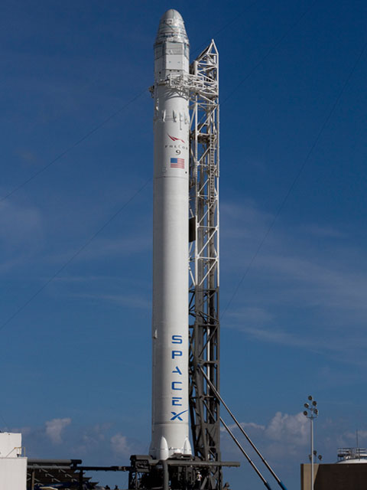

Připravená raketa s lodí Dragon na rampě na Floridě

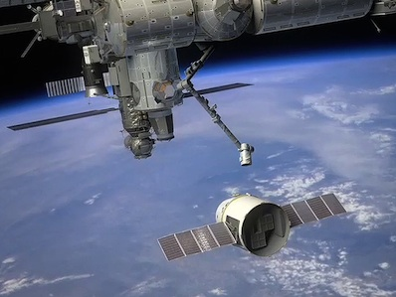

Animace příletu lodi Dragon k ISS

